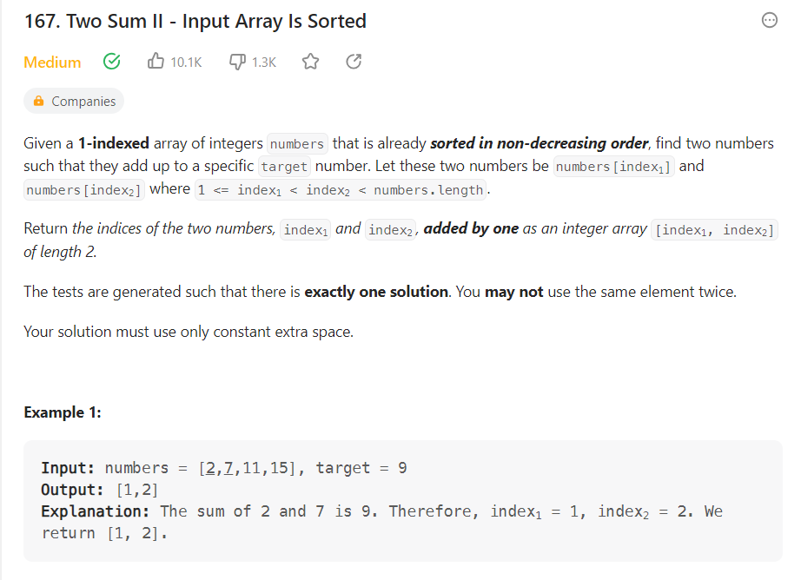

class Solution:

    def twoSum(self, numbers: List[int], target: int) -> List[int]:

        ind1=0

        ind2=len(numbers)-1

        while ind1<ind2:

            res=numbers[ind1]+numbers[ind2]

            if res>target:

                ind2-=1

            elif res<target:

                ind1+=1

            else:

                return [ind1+1,ind2+1]